Анкета «Школьное питание глазами учащихся»
1.Завтракаешь ли ты дома?
а) да
б) иногда
в) нет
2.Нравится ли тебе меню школьной столовой?
а) да
б) нет
3. Какое блюдо (блюда) на твой взгляд самое вкусное?
__________________________________________________________
4. Какое блюдо на твой взгляд самое невкусное?
__________________________________________________________
5. Хватает ли тебе порции?
а) да
б) нет
6. Просишь ли ты добавку?
да)
нет)
7. Считаешь ли ты, что от правильного питания зависит твое
здоровье и твоя успеваемость?
а) да
б) нет
8. Продолжи. Если бы я был шеф-поваром в школьной столовой, то я бы ____________________________________________________________

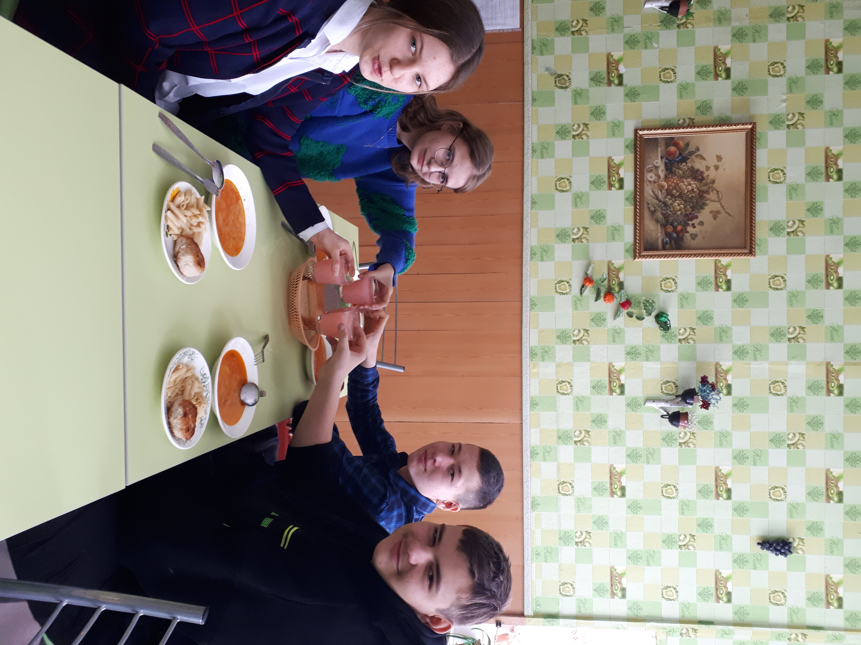

Анкета «Школьное питание глазами родителей»
1. Завтракает ли Ваш ребенок перед уходом в школу?
а) всегда б) иногда г) никогда
2. Интересуетесь ли Вы ассортиментом блюд и качеством питания
школьной столовой?
а) да б) нет в) иногда
3.Довольны ли вы качеством предоставляемого школьного питания?
а) да б) нет
4. Нравится ли Вашему ребенку ассортимент блюд в школьной
столовой?
а) да б) не всегда в) нет (Если нет, то на что направлена
жалоба__________________________)
5. Есть ли жалобы Вашего ребёнка на качество питания в школе?
а) да б) нет
6. Если бы работа столовой Вашей школы оценивалась по
пятибалльной системе, чтобы Вы поставили?
«5»
«4»
«3»
7.Говорите ли вы с Вашим ребенком дома о пользе той или иной пищи, о витаминах, содержащихся в разных блюдах?
а) да
б) нет
в) иногда
8. Ваши предложения по улучшению школьного
питания______________________________________________________

Анкета «Школьное питание глазами классного руководителя»
1. Довольны ли вы качеством предоставляемого школьного питания?
а) да б) нет
2. Нравится ли учащимся Вашего класса ассортимент блюд в школьной столовой?
а) да
б) не всегда
в) нет (Если нет, то на что направлена жалоба__________________________)
3. Реализуется ли в Вашей МБО программа внеурочной деятельности «Разговор о правильном питании?
а) да (Если да, то в каких классах__)
б) нет
4. Говорите ли вы с Вашими учащимися о пользе тех или иных продуктов, о витаминах, содержащихся в разных блюдах?
а) да
б) нет
в) иногда
5. Кто накрывает на столы в школьной столовой ?
а) учителя
б) учащиеся
в) работники пищеблока
6. Если бы работа столовой Вашей школы оценивалась по пятибалльной системе, чтобы Вы поставили?
«5»
«4»
«3»
7. Ваши предложения по улучшению школьного питания

